系统实现

4.1系统架构实现
在本系统中使用了MVC模式，其中模型层为JavaBean，用于处理数理逻辑，视图层即页面显示层，也就是我们平时看到的JSP页面，控制层为Servlet，它不处理任何数据。以下为本系统结构图：
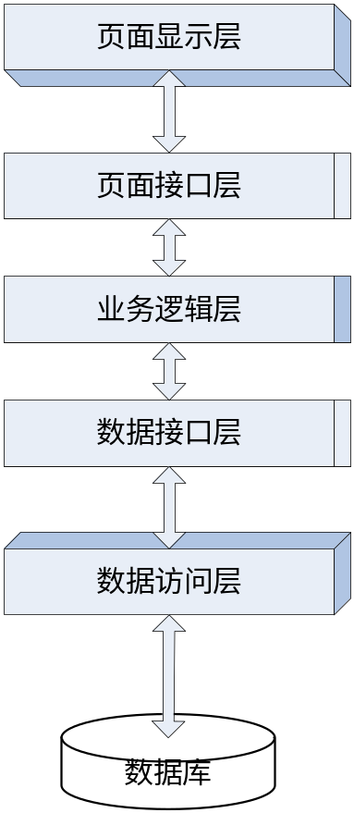
图4.1 系统结构图
在我们的三层架构中，我们的数据库层通过中间层来连接以及操作，前端给中间层传递参数，并接受中间层的参数。这样的分层，不仅仅能够实现软件工程思想里面的低偶合、高内聚，也能实现很高的代码重用性。下面就对各层的具体功能做简要的说明。
1）页面显示层（JSP）
页面显示层即用户所看到的系统界面，可以说是用户与系统进行交互的煤价，是用来显示各种数据的，在本系统中，前台的商品查看和新品上架等，都属于页面的显示层。
2）业务控制层（Servlet）
通过web.xml映射，把显示层和控制层连接起来，使得显示和控制的偶合度将到最低，在控制层可获得显示层传递过来的各种参数，然后根据参数，通过工厂调用各种服务进行功能处理。
3）服务层（Service）
这里用到了面向接口编程，为的是软件更好的可扩充性和移植性。这里有控制层想要得到的各种服务。
4）数据访问层（DAO）
这里同样用到了面向接口编程。这里实现就是对数据库里面表的增、删、查、改的操作。
5）模型层（VO）
这里是对象和数据库里面表的映射。一个VO对象数据库里面的一个表，一个属性对应表里面的一个字段。

4.2技术路线

4.2.1基于J2EE的技术架构
J2EE是一种利用Java 2平台来简化企业解决方案的开发、部署和管理相关的复杂问题的体系结构。J2EE不仅巩固了标准版中的许多优点，例如"编写一次、随处运行"的特性、方便存取数据库的JDBC API、CORBA技术以及能够在Internet应用中保护数据的安全模式等等。其最终目的就是成为一个能够使企业开发者大幅缩短投放市场时间的体系结构。
J2EE的优势：
J2EE为搭建具有可伸缩性、灵活性、易维护性的商务系统提供了良好的机制:
1）高效的开发: J2EE允许公司把一些通用的、很繁琐的服务端任务交给中间件供应商去完成。这样开发人员可以集中精力在如何创建商业逻辑上，相应地缩短了开发时间。
2）支持异构环境: J2EE能够开发部署在异构环境中的可移植程序。基于J2EE的应用程序不依赖任何特定操作系统、中间件、硬件。因此设计合理的基于J2EE的程序只需开发一次就可部署到各种平台。这在典型的异构企业计算环境中是十分关键的。J2EE标准也允许客户订购与J2EE兼容的第三方的现成的组件，把他们部署到异构环境中，节省了由自己制订整个方案所需的费用。
3）稳定的可用性: 一个服务器端平台必须能全天候运转以满足公司客户、合作伙伴的需要。因为INTERNET是全球化的、无处不在的，即使在夜间按计划停机也可能造成严重损失。若是意外停机，那会有灾难性后果。J2EE部署到可靠的操作环境中，他们支持长期的可用性。一些J2EE部署在WINDOWS环境中，客户也可选择健壮性能更好的操作系统如Sun Solaris、IBM OS/390。最健壮的操作系统可达到99.999%的可用性或每年只需5分钟停机时间。这是实时性很强商业系统理想的选择。

4.2.2分页技术
用户购物系统的商品分页显示和网站管理系统的分页都是数据库分页，即真分页。购物系统的分页使用了一个开源的Java扩展包：pager-taglib.jar。这个jar包对分页算法进行了很好的封装，使分页变得分常简单。
管理系统的分页则使用了ExtJS里面自带的分页组件，通过JSON格式的数据，与控制层进行交互。

4.3功能实现

4.3.1前台部分功能实现
1）商城显示
主页分为头部，左导航条，主体内容，和尾部四个部分，分布图如下。
在主页中，设置了新品上架、推荐商品和在线留言等，当用户点击

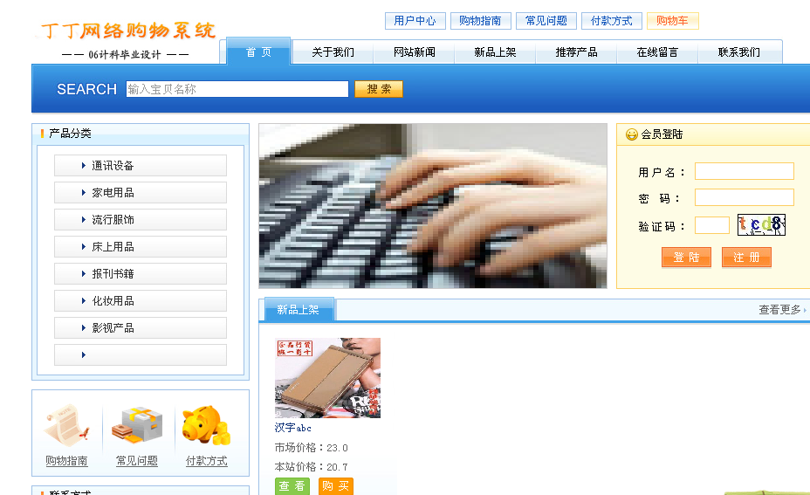

2）搜索功能的实现
在商城的显示中，头部上方即是搜索功能，用户可输入关键字进行商品的搜索，截图如下：

实现代码如下：
3）商品展示
前台的商品展示包括产品分类、单个商品展示、新品上市和推荐商品这四个功能的实现。其中，产品分类显示即按照商品大类、商品小类来查看具体商品。截图如下：

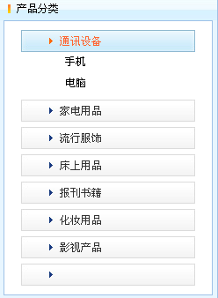

实现代码如下图所示：
4）留言
用户首先要输入自己的姓名、电子邮件和留言标题等，就可在留言板内写入留言内容。截图如下：
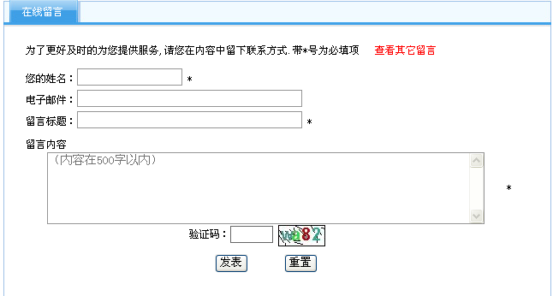
实现代码如下：

4.3.2后台管理系统功能实现
1）管理员登录
首先会在数据库中建立一个Manager表，用来存放管理员信息，管理员在输入自己的姓名和密码后即可登录到后台管理页面，管理员的权限是最高的，可以对后台的所有数据进行操作。登录页面如图所示：
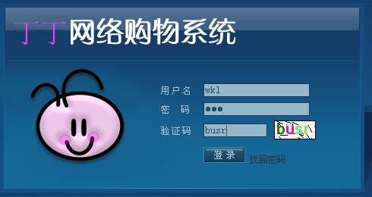
实现代码如下：
2）商品管理
商品管理包括添加商品、搜索商品、显示商品列表、修改商品信息和删除商品。管理员可通过添加商品的名字、所属大类和商品说明等来添加商品。在搜索商品中，管理员可输入关键字，搜索需要的商品。
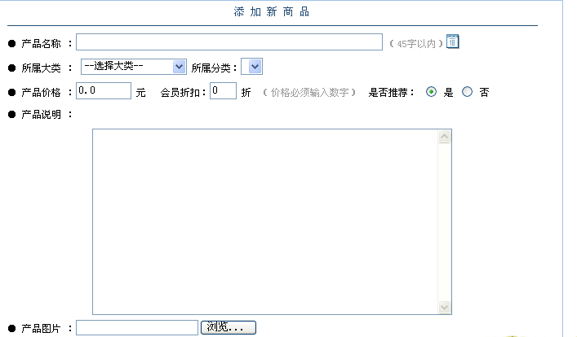
在修改和删除商品中，管理员可直接在商品列表中修改或删除任意商品，数据库会自动修改或是删除一条记录。截图如下：
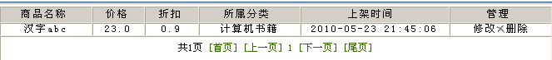
实现代码如下：
3）留言管理
后台管理员可通过留言管理页面查看留言信息，并可对用户的留言进行查看和回复。
